
Informacja prasowa
30 marca 2026

Louvre Hotels Group rozszerza portfolio marki Golden Tulip w Polsce dzięki umowie na nowy hotel w Gdańsku

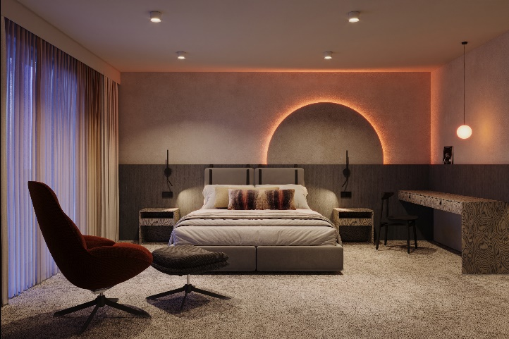
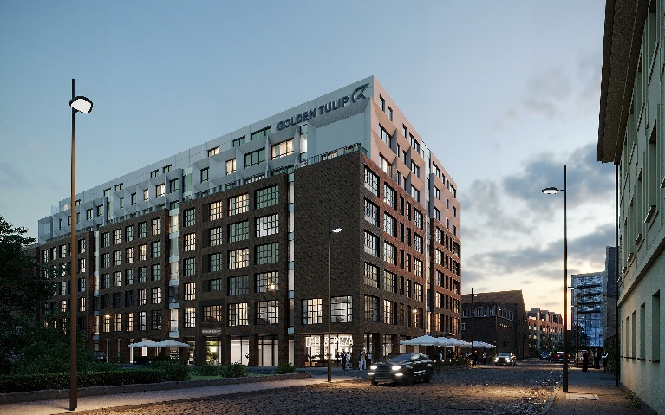
Louvre Hotels Group, druga co do wielkości grupa hotelowa w Europie, stale rozszerza swoją obecność w środkowej części kontynentu, budując silne, długoterminowe partnerstwa
z lokalnymi operatorami hotelowymi. Niedawne podpisanie umowy franczyzowej z Unique Hotels dla hotelu Golden Tulip Gdańsk Old Town to kluczowy moment w strategii rozwoju grupy w Polsce. Dzięki porozumieniu marka Golden Tulip zaoferuje niekonwencjonalną gościnność premium w kolejnej spośród wiodących destynacji turystycznych w kraju.

Rodzina Tulip rośnie w siłę w Polsce
Golden Tulip należy do rodziny marek Tulip, rozwijanej przez Louvre Hotels Group. Oferuje czterogwiazdkowe usługi premium dla gości podróżujących zarówno służbowo,
jak i prywatnie, odznaczając się przy tym niekonwencjonalną elegancją i stonowaną holenderską wrażliwością. W ostatnich latach marka ugruntowała swoją pozycję w najatrakcyjniejszych destynacjach Polski. W sumie pięć hoteli Golden Tulip obsługuje podróżnych w Warszawie i Krakowie, a dwa kolejne znajdują się nad Bałtykiem:
w Międzyzdrojach i w nadmorskim Jelitkowie w Gdańsku. Marka ta – wraz z Royal Tulip i TULIP Hotels & Residences – jest częścią zróżnicowanego i uzupełniającego się portfolio obejmującego hotele od klasy średniej po luksusową. Dzięki niemu Louvre Hotels Group może oferować spersonalizowane doświadczenia w różnych segmentach rynku.

Gdańsk – strategiczna destynacja
Louvre Hotels Group wzmacnia obecność Golden Tulip w Gdańsku, podpisując umowę franczyzową z Unique Hotels dla powstającego hotelu Golden Tulip Gdańsk Old Town, położonego na zrewitalizowanej Wyspie Spichrzów w historycznym centrum miasta. Nowy obiekt będzie uzupełnieniem istniejącego Golden Tulip Gdańsk Residence w Jelitkowie. Ta ekspansja następuje w okresie rekordowych wzrostów w polskiej turystyce. Według najnowszych danych Głównego Urzędu Statystycznego w 2025 roku w kraju odnotowano blisko 59 milionów podróży turystycznych, w tym 15,2 miliona wizyt turystów zagranicznych. Gdańsk odwiedziło 2,9 miliona turystów, co dało mu trzecie miejsce wśród polskich miast (po Warszawie i Krakowie). Zwiększając swoją obecność w tej popularnej lokalizacji, marka Golden Tulip odpowiada na rosnący popyt na usługi hotelarskie premium w jednym z najchętniej odwiedzanych ośrodków kulturalnych i rekreacyjnych w Polsce.

Sprawdzony model współpracy z lokalnymi partnerami
Golden Tulip Gdańsk Old Town rozwija dobrą relację między Louvre Hotels Group jako właścicielem marki, Unique Hotels (Unique Apartments Warszawa sp. z o.o.) jako operatorem oraz jego spółką macierzystą – Marvipol Development S.A. jako inwestorem. Partnerstwo, które przyniosło już dobre wyniki w obiekcie Royal Tulip Warsaw Centre, ukazuje zdolność Louvre Hotels Group do współpracy z doświadczonymi lokalnymi operatorami i deweloperami w celu realizacji w Polsce udanych projektów hotelowych.
– Ta umowa to znaczący krok naprzód w naszym rozwoju w regionie. Chciałbym serdecznie podziękować naszemu partnerowi za zaufanie do marki Golden Tulip i jego długoterminowe zaangażowanie. Wspólnie tworzymy projekt, który w pełni odpowiada dynamice lokalnego rynku i zmieniającym się oczekiwaniom gości i niewątpliwie wzmocni nasze portfolio – skomentował François Delattre, Vice President International Operations – Europe, Louvre Hotels Group.
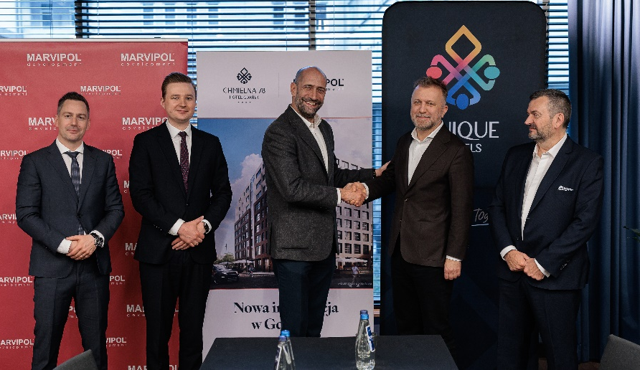

Golden Tulip Gdańsk Old Town w skrócie
Golden Tulip Gdańsk Old Town położony jest na Wyspie Spichrzów, w bezpośrednim sąsiedztwie historycznego centrum miasta i malowniczego nabrzeża Motławy. Zrewitalizowany obszar przekształca się w nowoczesną dzielnicę i przyciąga nowe inwestycje mieszkaniowe, hotelowe i restauracyjne.
Obiekt zaoferuje 330 pokoi z aneksami kuchennymi, w tym przestronne apartamenty dwupokojowe – wiele z wyjątkowymi widokami na zabytkowe miasto i nabrzeże. Hotel, zaprojektowany z myślą o komforcie, wyposażono w przestrzenie do pracy, relaksu
i wypoczynku, w tym w autorskie restaurację i bar Savoré, strefę fitness i saunę, nowoczesne przestrzenie wspólne, profesjonalne sale konferencyjne oraz wygodny parking.
– Z dumą ogłaszamy podpisanie umowy dla nowego hotelu na jednym z najbardziej strategicznych rynków Europy. Projekt jest wyrazem nieustannego rozwoju i rosnącej międzynarodowej rozpoznawalności marki Golden Tulip. Dzięki ponad 300 pokojom ten wkrótce flagowy hotel odegra kluczową rolę we wzmocnieniu naszej obecności w regionie.
Z niecierpliwością czekamy na urzeczywistnienie się naszej wizji w tym przełomowym otwarciu – powiedział Eduardo Bosch, CEO Louvre Hotels Group.
Otwarcie hotelu Golden Tulip Gdańsk Old Town zaplanowano na lipiec 2027 roku.
Załączone fotografie:
- Hotel Golden Tulip Gdańsk Old Town.
- Pokój gościnny w hotelu Golden Tulip Gdańsk Old Town.
- Podpisanie umowy. Na zdjęciu od lewej: François Delattre, Vice President International Operations – Europe w Louvre Hotels Group; Marcin Kuciński, wiceprezes zarządu Unique Apartments Warszawa i General Manager Royal Tulip Warsaw Centre; Eduardo Bosch, CEO w Louvre Hotels Group; Andrzej Nizio, wiceprezes zarządu Marvipol; Philippe Campagno, Development Manager Poland & CEE w Louvre Hotels Group.
O Louvre Hotels Group

Louvre Hotels Group to czołowy gracz w globalnej branży hotelarskiej, z portfolio obejmującym obecnie ponad 1750 hoteli w 70 krajach. Oferuje pełną ofertę hotelową, od 1 do 5 gwiazdek, obejmującą marki: Première Classe, Hosho, Kyriad, Campanile, TULIP Hotels & Residences, Golden Tulip i Royal Tulip; 5 marek sieci Sarovar w Indiach, francuską Grupę Hôtels & Préférence oraz marki Unique Boutique Hotels i TemptingPlaces Collection. Louvre Hotels Group jest spółką zależną Jin Jiang International Holdings Co., Ltd., drugiej co do wielkości grupy hotelarskiej na świecie..

O Golden Tulip
A propos de Louvre Hotels Group
Louvre Hotels Group est un acteur majeur du secteur de l’hôtellerie mondiale, dont le portefeuille compte aujourd’hui plus de 1 700 hôtels dans 70 pays. Il dispose d’une offre hôtelière complète de 1 à 5 étoiles avec les marques historiques de Louvre Hotels Group : Première Classe, Hosho, Kyriad Direct, Kyriad, Campanile, Tulip Hotels et Residences, Golden Tulip, Royal Tulip ; les 5 marques du réseau Sarovar en Inde et le groupe Hôtels et Préférence. Louvre Hotels Group est une filiale de Jin Jiang International Holdings Co., Ltd., 2ème groupe hôtelier mondial.

Louvre Hotels Group est un acteur majeur du secteur de l’hôtellerie mondiale, dont le portefeuille compte aujourd’hui plus de 1 700 hôtels dans 70 pays. Il dispose d’une offre hôtelière complète de 1 à 5 étoiles avec les marques de Louvre Hotels Group : Première Classe, Hosho, Kyriad Direct, Kyriad, Campanile, Tulip, Golden Tulip et Royal Tulip ; les 5 marques du réseau Sarovar en Inde et le groupe Hôtels et Préférence.
Louvre Hotels Group est une filiale de Jin Jiang International Holdings Co., Ltd., 2ème groupe hôtelier mondial.

Louvre Hotels Group est un acteur majeur du secteur de l’hôtellerie mondiale, dont le portefeuille compte aujourd’hui plus de 1 700 hôtels dans 70 pays. Il dispose d’une offre hôtelière complète de 1 à 5 étoiles avec les marques de Louvre Hotels Group : Première Classe, Hosho, Kyriad Direct, Kyriad, Campanile, Tulip, Golden Tulip et Royal Tulip ; les 5 marques du réseau Sarovar en Inde et le groupe Hôtels et Préférence.
Louvre Hotels Group est une filiale de Jin Jiang International Holdings Co., Ltd., 2ème groupe hôtelier mondial.

Sieć hoteli Golden Tulip powstała w latach 60. XX wieku, kiedy to pierwsze obiekty powstały w Holandii. Następnie sieć stale się rozwijała i rozszerzała swoją działalność na cały świat, nieustannie reagując na zmieniające się potrzeby i oczekiwania klientów. Jako część Louvre Hotels Group, marka jest obecna w ponad 160 luksusowych hotelach w 38 krajach. Każdy obiekt dba o standardy jakości, jednocześnie odzwierciedlając osobowość swojego managera i czerpiąc z lokalnej kultury. Hotele Golden Tulip oferują radosne podejście do życia, pracy i podróżowania. Dostosowując się do potrzeb ludzi podróżujących służbowo, nasze hotele zachęcają gości do łączenia pracy z zabawą, pozwalając im przeżywać i dzielić się wyjątkowymi i radosnymi doświadczeniami.

